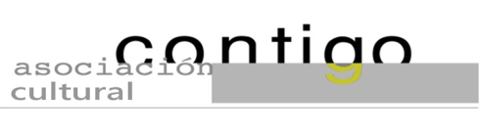

S. O. S.
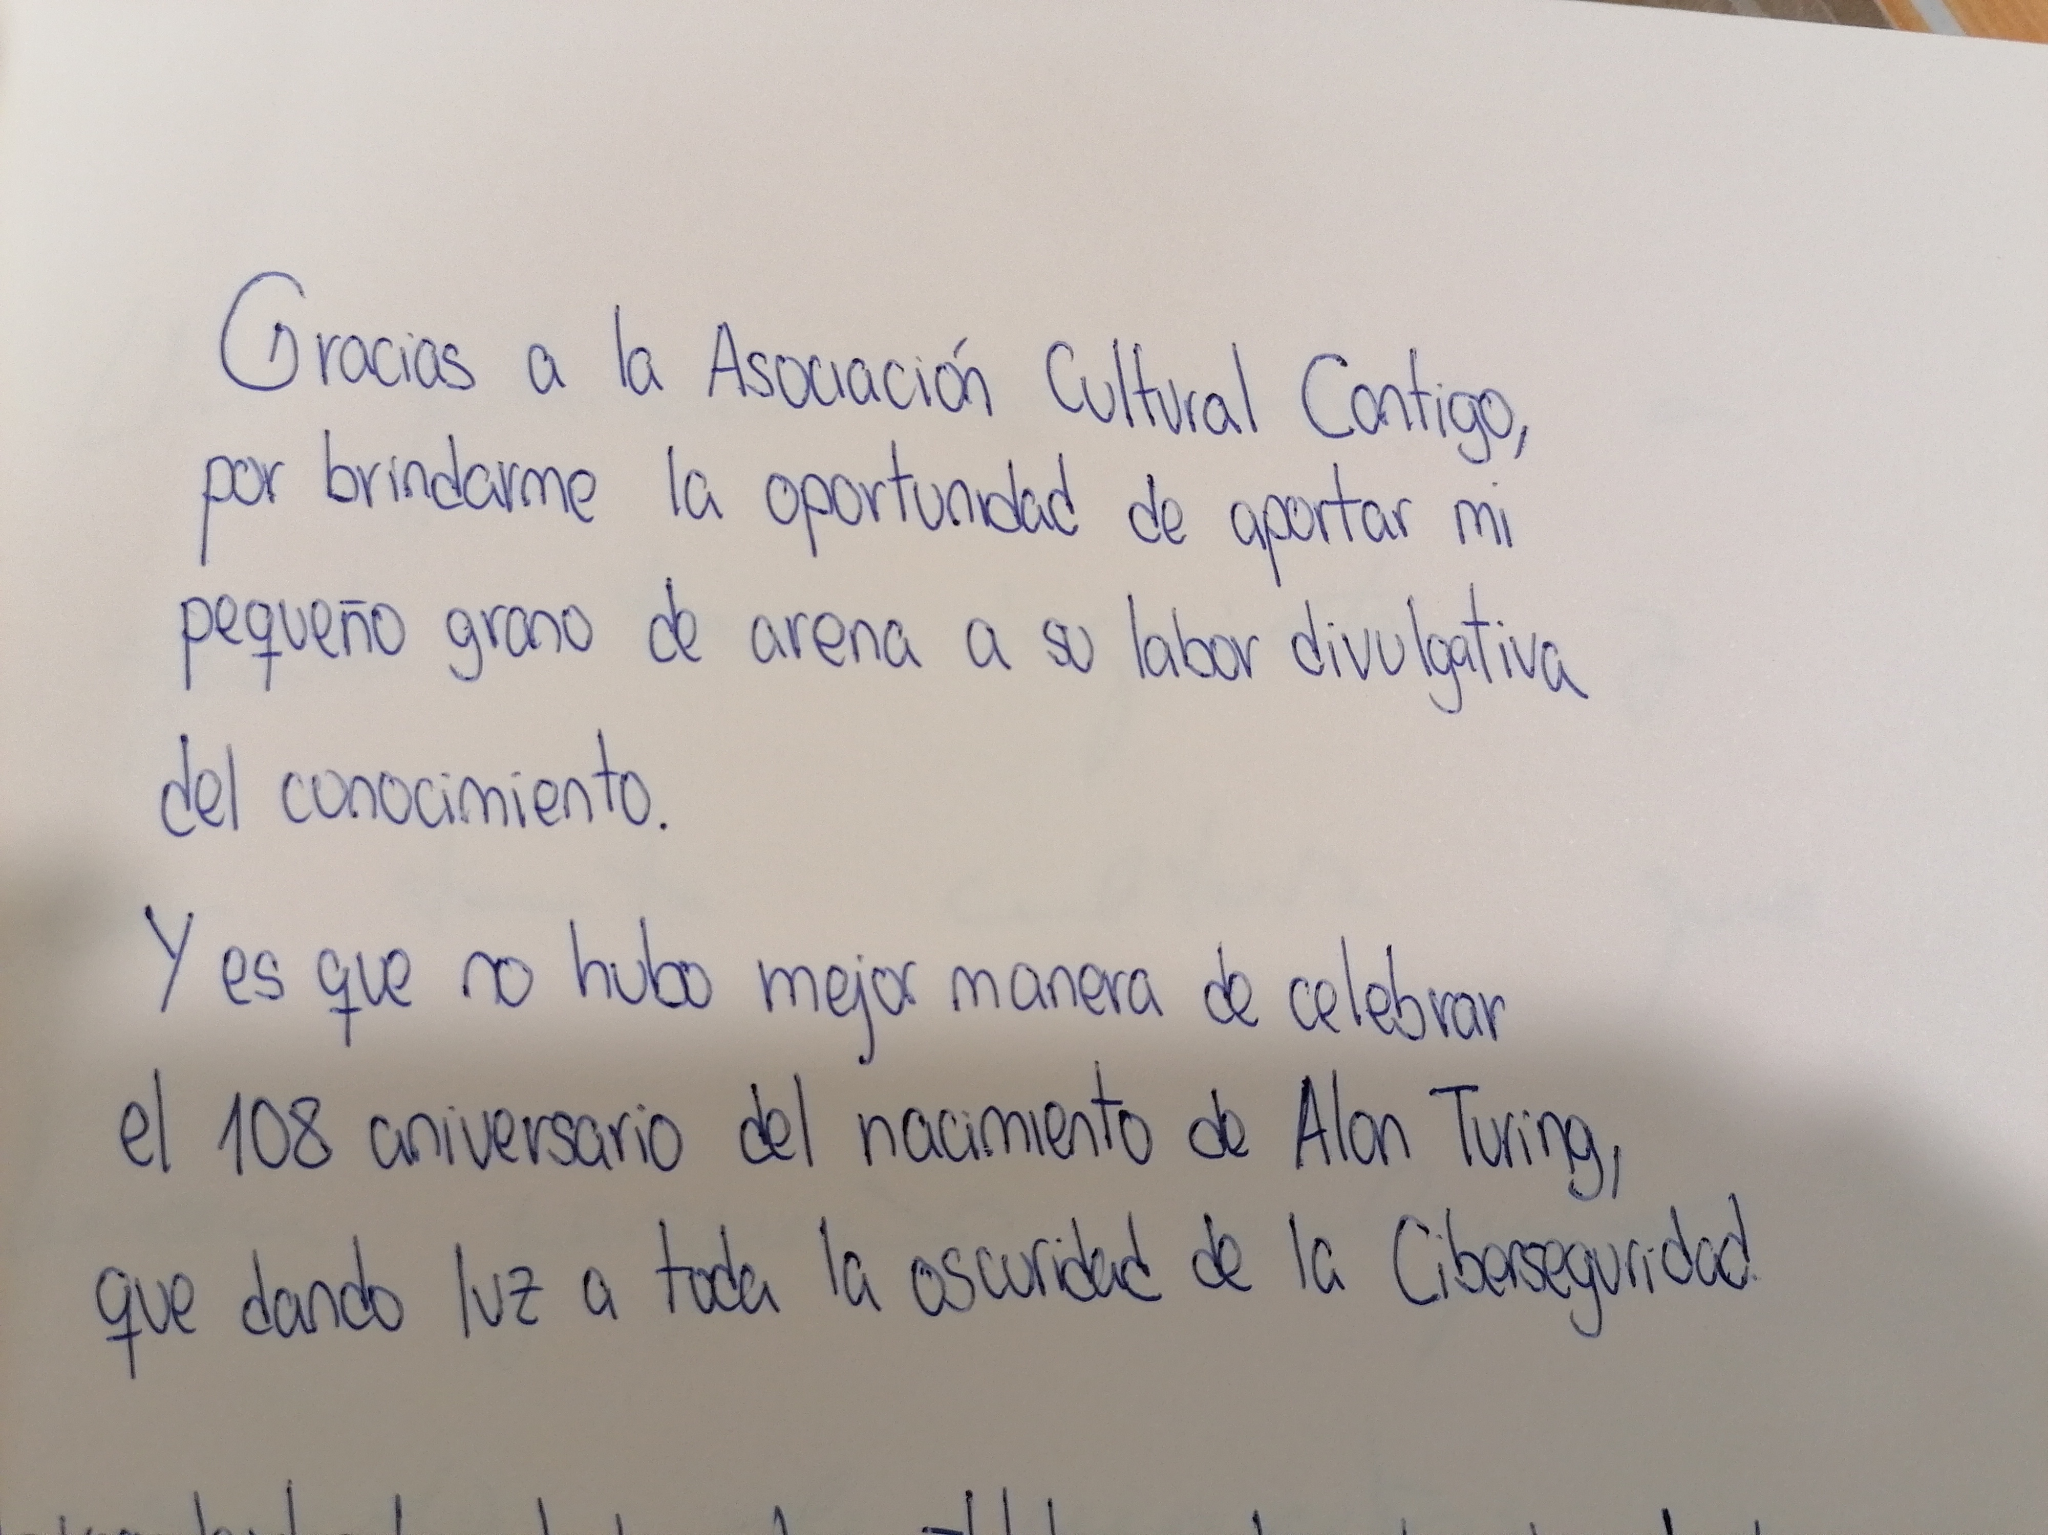

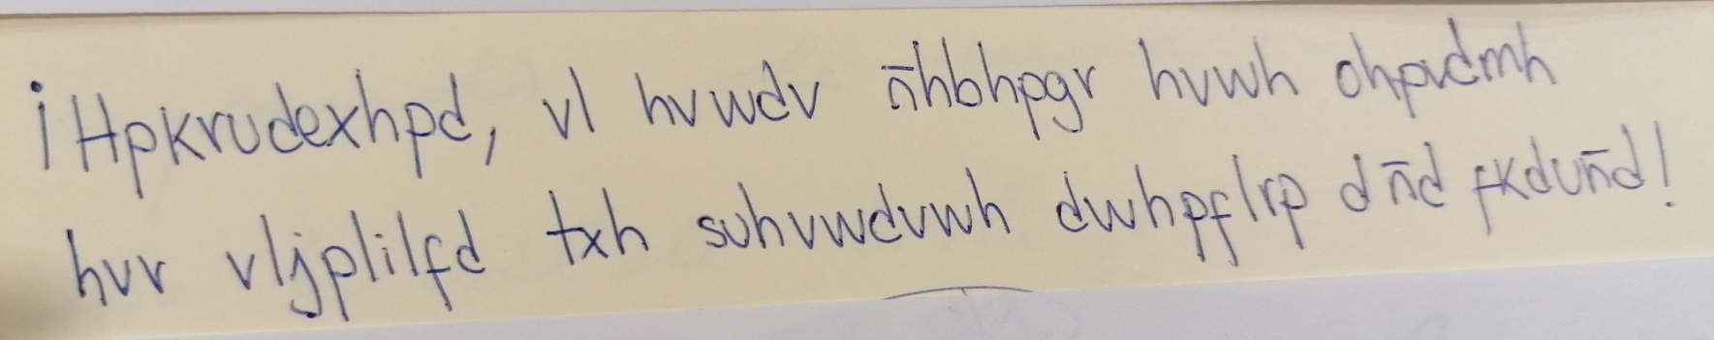

Necesitamos ayuda para descifrar este mensaje en criptografía clásica para poder retornar a la actividad normal de la asociación.
Quien lo descifre, además de nuestro agradecimiento por ayudarnos, conseguirá el libro de Edgar Alan Poe “El escarabajo de oro”.
¡Ayúdanos!. Compártelo.
Noreña, Julio 2020

